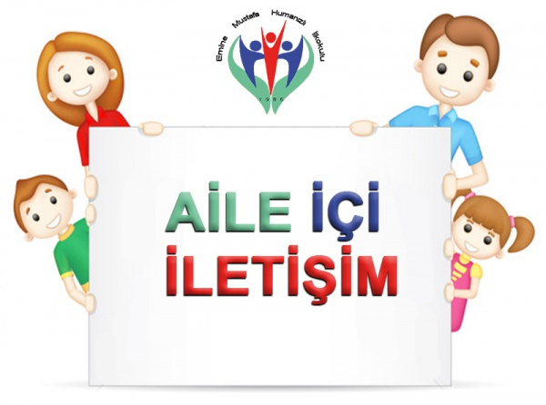
●●●
DEĞERLİ HİSSETTİRİN
Her insanın kendini değerli hissetmeye ihtiyacı vardır. Söyledikleri ve yaptıkları sürekli eleştirilen, yargılanan, aşağılanan çocuklar kendilerini değersiz hissederler. Bir çocuğa beceriksiz dediğinizde, çocuk annem-babam bana beceriksiz dedi diye üzülmez, beceriksiz olduğu için üzülür, çünkü çocuklar özellikle 0-17 yaş döneminde anne-baba ne derse onun doğruluğuna inanırlar.

●●●

SÖYLEDİKLERİ VE YAPTIKLARI SÜREKLİ ELEŞTİRİLEN, YARGILANAN VE MANTIKSIZ BULUNAN ÇOCUKLAR, DEĞERSİZLİK DUYGUSU YAŞARLAR
Değersizlik duygusu yaşayan çocuklar bir süre sonra içe kapanmaya ve kendini ifadeye etmemeye başlayabilir. Eğer kendi fikrini söylerse ya da yanlış bir şey söylerse yine eleştirilmekten ve yargılanmaktan korkar.
Değersizlik duygusu yaşayan çocuklar bir süre sonra sorumluluk almaktan kaçmaya başlayabilir. Eğer aldığı sorumluluğu yerine getiremezse yine eleştirilmekten ve yargılanmaktan korkar hatta eleştirileceğinden emindir, nasılda yapamayacağım zaten başaramıyorum düşüncesi oluşur.

Her çocuk özeldir. Sizin çocuğunuz da özel. Onun da her çocuk gibi ilgileri, yetenekleri ve öğrenme yöntemleri farklı olabilir. Çocukla doğru iletişim kurmak için önce onu tanımak gerekir.
Çocuğunuz sınıfta 100 alan değil 60 alan çocuk olabilir. “Arkadaşların kaç aldı, onlar nasıl alıyor, neden 70 almadın” gibi söylemler, çocuğa biz 60 alan çocuğu değil 100 alan çocuğu istiyoruz mesajı verir ve bu da çocuğa kendini değersiz hissettirir. Çocuğun kendini değersiz hissetmesi, sınavdan düşük puan almasından çok daha endişe vericidir.

BUNUN İÇİN ÖNCE AİLE İÇİNDE KOŞULSUZ SEVGİ VE KABUL GÖRMELİDİR YANİ ÖNCE AİLE İÇİNDE KENDİNİ DEĞERLİ HİSSETMELİDİR. ÇÜNKÜ “BİR ÇOCUK İÇİN ANNESİ VE BABASI DÜNYAYI TEMSİL EDER. ÇOCUK, ANNE VE BABASI NASIL DAVRANIYORSA, DÜNYADAKİ HERKESİN DE AYNI ŞEKİLDE DAVRANACAĞINI DÜŞÜNÜR”
M.Scott Peck

TAKDİR EDİN
Davranışları takdir edilen çocuk, kendini değerli hisseder. Çocuğun kendisi değil davranışı takdir edilmelidir. Aşırı övmek ile takdir edilmek aynı şey değildir.

İletişim bir ihtiyaçtır. Çocuklar iletişim ihtiyaçlarını sürekli anne babalarını öğütlerini, eleştirilerini ve yargılamalarını dinleyerek karşılayamazlar. Çocukların iletişim ihtiyaçlarını karşılamaları için, anlatmaları, dinlenmeleri ve anlaşılmaları gerekir.
Çocuklarınızı dinleyin. Yargılamadan, eleştirmeden, öğüt vermeden sadece dinleyin ve “ne düşünüyorsun, nasıl hissediyorsun” gibi sorularla anlamaya çalışın.
Çocuğu dinlerken “Ne var bunda üzülecek” gibi cümleler kurmak, yargılamak, kızmak, uzun uzun öğütler vermek, sadece çocuğun sizinle olan iletişimin azalmasına neden olur. Çocuğu dinleyip “arkadaşınla bir sorun yaşamışsın ve bu seni üzmüş seni anlıyorum “ gibi cümleler kurmak çocuğa anlaşıldığı hissini verir ve hem rahatlamasını hem de sizinle daha çok şey paylaşması için cesaretlenmesini sağlar. Çocuğu dinlerken, aynı anda başka bir şeye dikkati vermemek (telefon, televizyon, ev işi vb.)sadece çocuğa odaklanmak ve göz teması kurmak önemlidir. Çocuğa kendini önemli ve değerli hissettir. Unutmayın, bazen sadece dinlemek ve anlamak sorunları çözebilir.

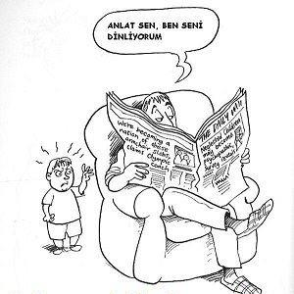

‘’Thomas Edison ve Kahraman Annesi’’
Thomas Edison bir gün eve geldiğinde annesine bir kağıt verdi ve “Bu kağıdı öğretmenim verdi ve sadece sana vermemi tembihledi”. dedi. Annesi kağıdı gözyaşları içinde oğluna sesli olarak okudu: “Oğlunuz bir dahi. Bu okul onun için çok küçük ve onu eğitecek yeterlilikte öğretmenimiz yok. Lütfen onu kendiniz eğitin.” Aradan uzun yıllar geçtikten sonra Edison’un annesi vefat ettiğinde, o artık yüzyılın en büyük bilim adamlarından biriydi ve bir gün eski aile eşyalarını karıştırırken birden bir çekmecenin köşesinde katlı halde bir kağıt buldu ve alıp açtı. Kağıtta “Oğlunuz “şaşkın” (akıl hastası) bir çocuktur. Artık kendisinin okulumuza gelmesine izin vermiyoruz…” yazılıydı. Edison saatlerce ağladıktan sonra günlüğüne şu satırları yazdı: Thomas Alva Edison, kahraman bir anne tarafından, yüzyılın dahisi haline getirilmiş, “şaşkın” bir çocuktu.

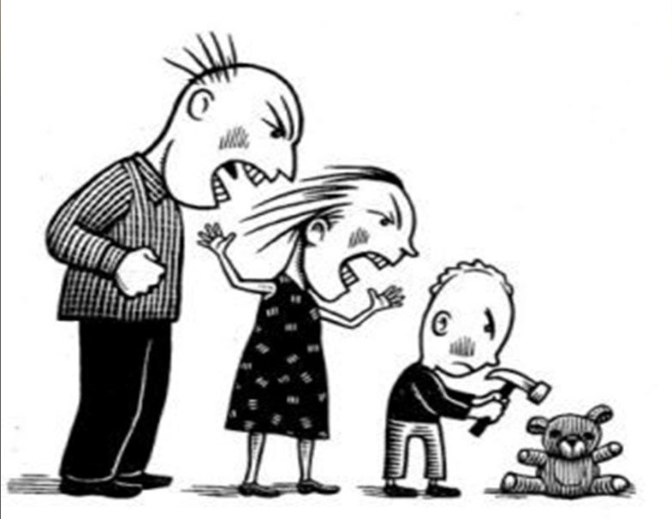

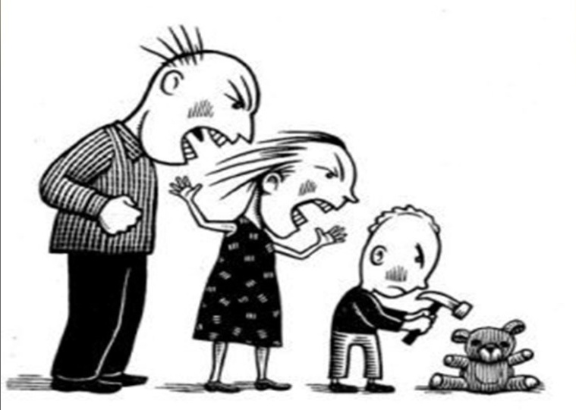
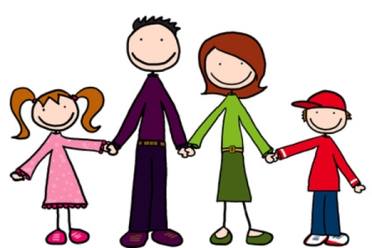
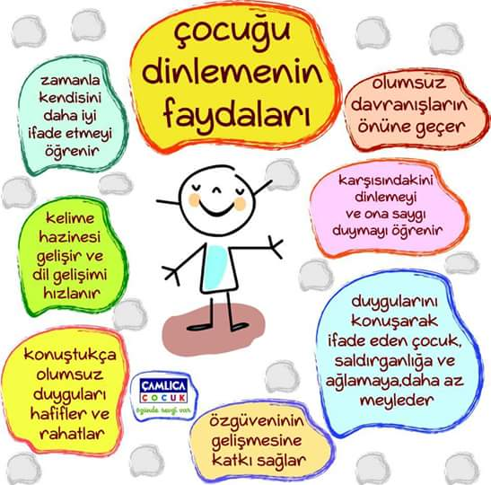
ÇUBUK İLKÖĞRETİM KURUMLARI
REHBERLİK VE PSİKOLOJİK DANIŞMA SERVİSİ
●●●
ANLAMAYA ÇALIŞIN • Ne düşünüyorsun, nasıl hissediyorsun gibi sorularla anlamaya çalışın. • Korku ve endişelerine saygı duyun. •Bedenleri büyüyor olsa bile ruhlarının hala çocuk olduğunu unutmayın. •Çocuk anne-babadan ayrı bir kişiliktir. Kopyası olamaz.
●●●

ÖRNEK OLUN
Çocuklar söylenenlere değil, yapılanlara ve tutumlara bakarlar. Siz sınav kaygısı yaşıyorsanız, çocuğunuzun kaygı yaşamamasını beklememelisiniz. Çocuğa öğüt verirken, o davranışı önce biz yapıyor muyuz ona bakmak gerekir. Aksi halde söylenen sözlerin bir anlamı olmayacaktır.
Çocuğunuza; arkadaşlarına vurmamayı ona vurarak, insanlara bağırmamayı ona bağırarak öğretemezsiniz.
KIYASLAMAYIN
Hiçbir kıyaslama mutlu son ile bitmez. Her insan özel, eşsiz ve değerlidir.
● Kıyaslama; çocuğu mutsuz eder, kaygı ve stresini artırır, yetersizlik duygusu geliştirmesine neden olur.
● ‘’Çocuğun başarısı başkalarıyla kıyaslama yoluyla değil, kendi gelişimi içinde değerlendirilmelidir. Başarı çocuğun dünü ve bugünü arasındaki değişimdir.’’

